

Sitio web para agencia digital
Nombre del/los estudiantes/s: Pablo Gutierrez Gatica – Edson Brisso Lincura
Nombre del módulo: Taller de plataformas web
Nombre del docente: Zugehy Escalante
Semana: 3°
Fecha: 07-04-2026
Tabla de contenidos

Introducción 3

Desarrollo 4
Descripción general del proyecto 4
Estructura HTML y CSS utilizada 6
Estructura javascript 8
Mejoras aplicadas al CSS 11
Github 16
Roles asumidos 17

Conclusión 19
Referencias 19

Introducción
En este trabajo se desarrolló un sitio web de presentación para una agencia digital ficticia llamada Nova digital studio, con el objetivo de aplicar contenidos vistos en la semana relacionados con HTML, CSS y JavaScript. La actividad se planteó como una simulación de una agencia digital, por lo que el sitio fue pensado como una página de presentación de servicios, mostrando una estructura clara, navegación interna y una sección de contacto que funciona.
Para el desarrollo del proyecto se utilizaron herramientas básicas del entorno de desarrollo web, se usó VScode para la edición del código, navegador web para las pruebas del sitio y Git junto con GitHub para el control de versiones y subir el repositorio. Además, se trabajó con una estructura separada de archivos HTML, CSS y JavaScript, con carpetas con el fin de mantener el proyecto más ordenado y seguir buenas prácticas de desarrollo.

Desarrollo

Descripción general del proyecto
El proyecto consistió en la creación de un sitio web de presentación para una agencia digital ficticia llamada nova digital studio. La página fue diseñada con varias secciones distribuidas en una sola vista, incluyendo inicio, servicios, portafolio, nosotros y contacto. La idea fue construir una página clara, ordenada y funcional que pudiera representar de forma sencilla la identidad de una agencia orientada a servicios digitales.
Desde el punto de vista técnico, el sitio fue desarrollado con HTML para la estructura, CSS para el diseño visual y JavaScript para la parte dinámica. Esta organización permitió separar responsabilidades dentro del código y trabajar de forma más ordenada. Además, se incorporó un formulario de contacto con validaciones, de manera que el sitio no fuera solamente informativo, sino que también incluyera interacción con el usuario.

En una primera etapa se desarrolló la estructura principal del sitio web, poniendo el encabezado, la navegación, las secciones informativas y el formulario de contacto. En esta fase el objetivo principal fue lograr que la página funcionara correctamente a nivel estructural, comprobando que, todas las secciones cargaran bien en el navegador y que la navegación interna mediante anclas llevara a cada apartado correspondiente.
Estas primeras versiones permitieron verificar que el HTML estaba bien organizado y que la base del proyecto ya respondía de manera funcional. En esta etapa el sitio todavía mantenía un diseño simple, pero ya contaba con todos los elementos principales necesarios para avanzar hacia una versión más completa.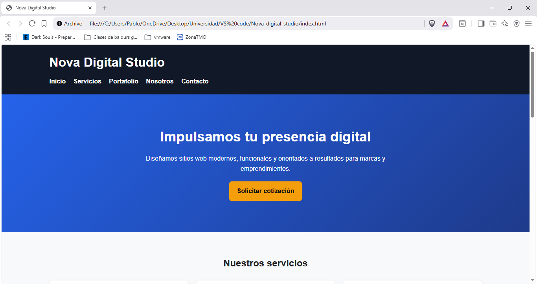

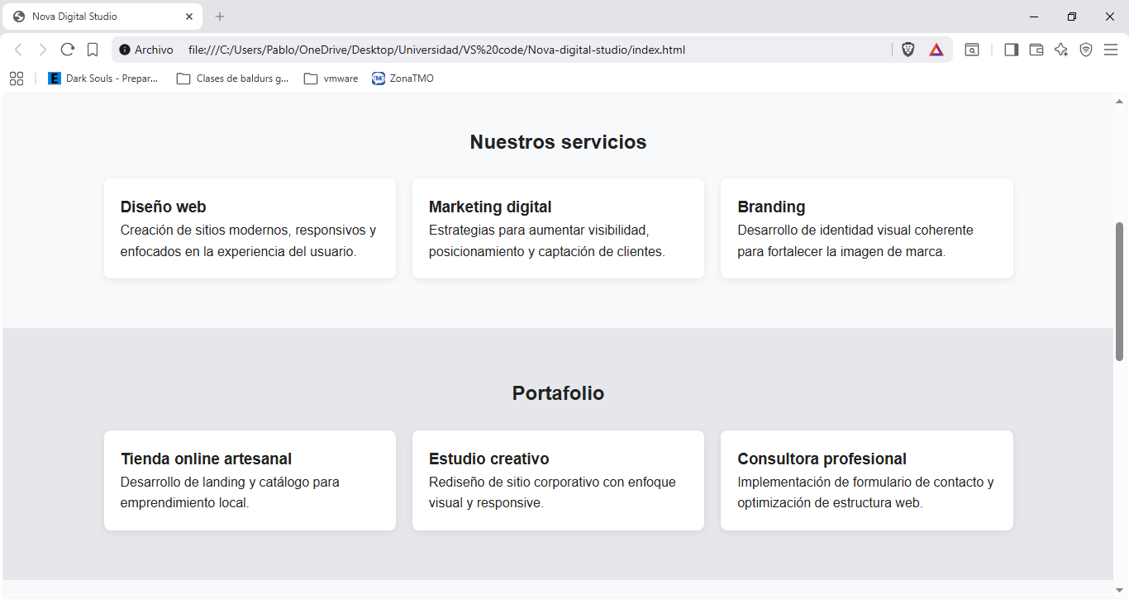
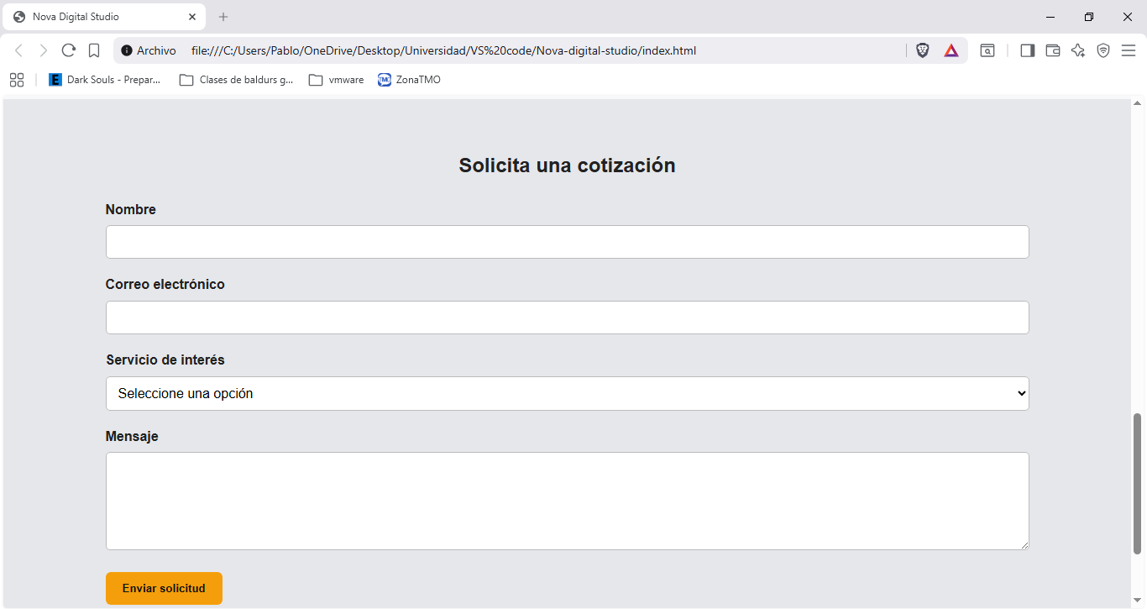

Estructura HTML y CSS utilizada
Para la construcción del sitio se utilizó una estructura HTML semántica, organizando el contenido con etiquetas como: header, nav, main, section y footer. Esto permitió que la página quedara mejor ordenada y más clara tanto para el usuario como para el navegador. También se utilizaron contenedores y clases para distribuir el contenido y facilitar la aplicación de estilos desde CSS.
En cuanto al diseño visual se trabajó con un archivo CSS separado del HTML, lo que permitió mantener una mejor organización del proyecto. A través de CSS se definieron colores, espaciados, tarjetas de contenido, botones, tipografía y estilos para el formulario. Esta separación entre estructura, estilo y comportamiento ayudó a que el código fuera más legible y más fácil de mantener.
A continuación, se presenta un fragmento del código HTML principal del sitio:
<header class="header">
<div class="container">
<h1 class="logo">Nova Digital Studio</h1>
<nav class="nav">
<a href="#inicio">Inicio</a>
<a href="#servicios">Servicios</a>
<a href="#portafolio">Portafolio</a>
<a href="#nosotros">Nosotros</a>
<a href="#contacto">Contacto</a>
</nav>
</div>
</header>
En este bloque se puede observar el encabezado del sitio, el nombre de la agencia y la navegación interna hacia las distintas secciones de la página.

También se utilizó CSS para dar una presentación más ordenada al sitio. Un ejemplo es el siguiente bloque:
.header {
background-color: #111827;
color: white;
padding: 20px 0;
}
.nav {
display: flex;
flex-wrap: wrap;
gap: 15px;
}
En este caso, el encabezado recibe color y espaciado, permitiendo una distribución más limpia de los enlaces del menú.

Estructura javascript
La sección dinámica elegida para el proyecto fue un formulario de contacto y cotización, ubicado en la parte final del sitio. Esta sección permite al usuario ingresar su nombre, correo, servicio de interés y mensaje. La funcionalidad dinámica fue desarrollada con JavaScript, el cual se encarga de validar los datos antes de permitir el envío.
La validación revisa que los campos no estén vacíos, que el correo tenga un formato correcto, que se seleccione un servicio y que el mensaje tenga un mínimo de caracteres. En caso de existir errores, estos se muestran directamente bajo el campo correspondiente. Si todos los datos están correctos, se muestra un mensaje de éxito y el formulario se limpia automáticamente.
Este comportamiento responde directamente a lo solicitado en la pauta, ya que se implementa una sección dinámica funcional con JavaScript y además se aplican buenas prácticas de validación de entrada del usuario.
A continuación, se presenta un fragmento del código JavaScript utilizado:
function validarCorreo(correoTexto) {
const regex = /^[^\s@]+@[^\s@]+\.[^\s@]+$/;
return regex.test(correoTexto);
}
formulario.addEventListener("submit", function (e) {
e.preventDefault();
limpiarErrores();
let esValido = true;
if (nombre.value.trim() === "") {
errorNombre.textContent = "El nombre es obligatorio.";
esValido = false;
}
});

En este fragmento se observa parte de la lógica del formulario. Primero se define una función para validar correos electrónicos. Luego se utiliza un evento submit para interceptar el envío del formulario y revisar si los datos ingresados cumplen con lo requerido.
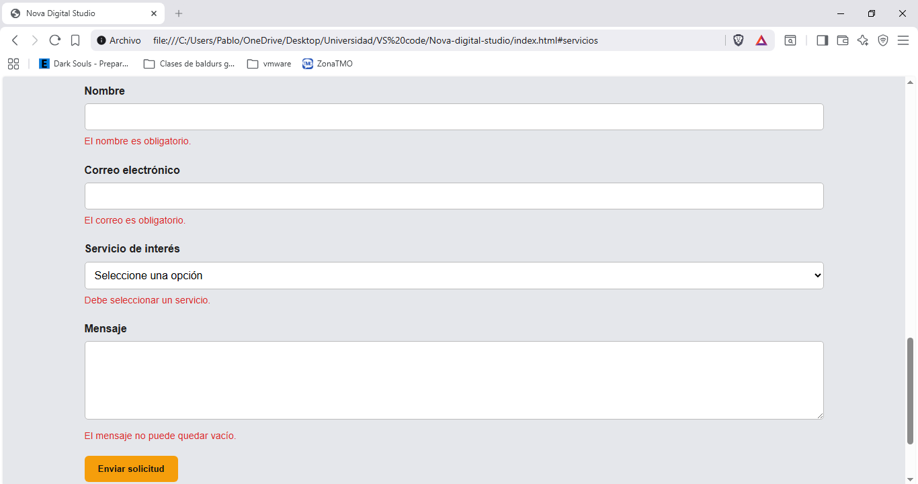

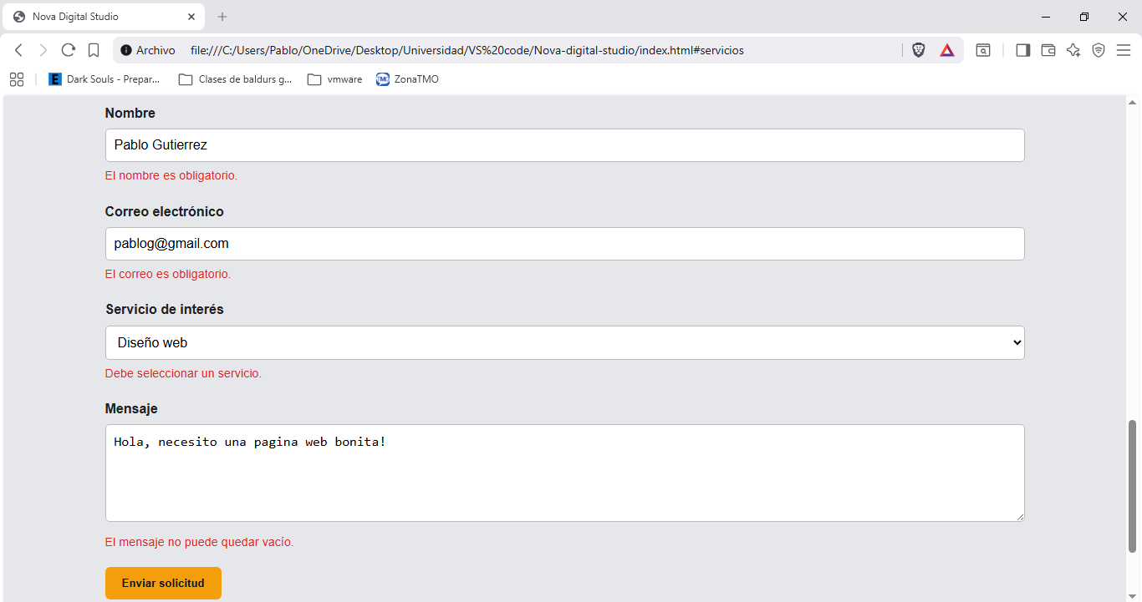

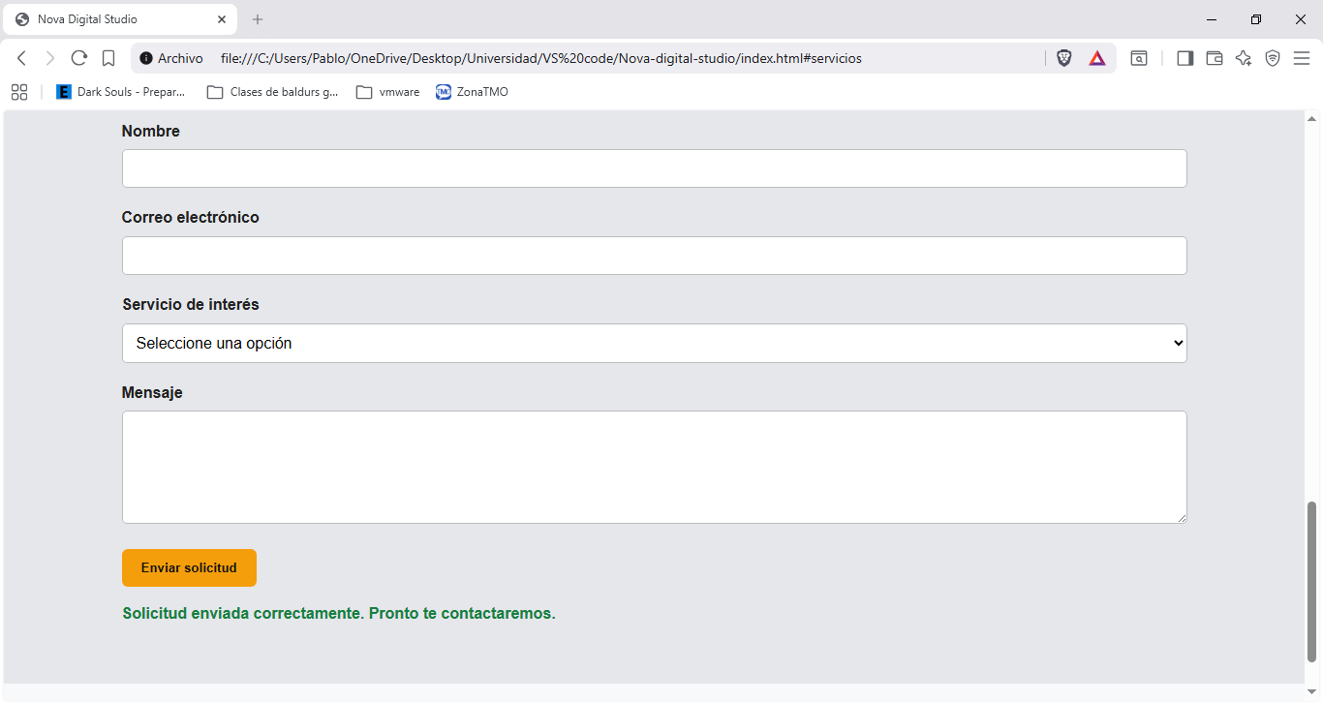

Mejoras aplicadas al CSS
Después de comprobar que la estructura y la parte dinámica funcionaban correctamente, se realizaron mejoras visuales al sitio para darle una apariencia más profesional. Estas mejoras se centraron principalmente en la navegación, las tarjetas de servicios, portafolio y la presentación del formulario.
En la navegación se reemplazó una separación más simple lo que permitió una mejor distribución de los enlaces del menú. También se agregó un efecto hover para que los enlaces respondieran visualmente al pasar el mouse, haciendo que la experiencia del usuario fuera más clara.
En las tarjetas de servicios y portafolio se añadieron transiciones, movimiento suave y una sombra más marcada al pasar el cursor encima con el objetivo de que estas se vieran más interactivas. Por último, al formulario se le incorporó un contenedor visual con fondo blanco, bordes redondeados, sombra y ancho máximo, lo que ayudó a destacarlo mejor dentro de la sección de contacto.
Estas mejoras no modificaron la estructura principal del proyecto, pero sí fortalecieron la presentación visual del sitio y lo acercaron más a una propuesta profesional.
Un ejemplo de estas mejoras se aprecia en el siguiente bloque CSS:
.nav {
display: flex;
flex-wrap: wrap;
gap: 15px;
}
.nav a {
color: white;
text-decoration: none;
font-weight: bold;
transition: color 0.3s ease;
}
.nav a:hover {
color: #f59e0b;
}

También se mejoraron las tarjetas con el siguiente código:

.card {
background-color: white;
padding: 20px;
border-radius: 8px;
box-shadow: 0 2px 8px rgba(0, 0, 0, 0.08);
transition: transform 0.3s ease, box-shadow 0.3s ease;
}
.card:hover {
transform: translateY(-5px);
box-shadow: 0 8px 18px rgba(0, 0, 0, 0.12);
}

Y la presentación del formulario se reforzó con:

form {
max-width: 700px;
margin: 0 auto;
background-color: white;
padding: 25px;
border-radius: 10px;
box-shadow: 0 2px 10px rgba(0, 0, 0, 0.08);
}

Una vez aplicadas las mejoras visuales al CSS, el sitio mostró una presentación más clara y ordenada con la idea para una agencia digital. La navegación quedó más limpia, las tarjetas se vieron más modernas y el formulario pasó a ocupar un lugar visualmente más fuerte dentro de la página.
Estas capturas permiten comparar la versión inicial del sitio con una versión más trabajada, mostrando que el proyecto fue avanzando no solo en funcionamiento, sino también en presentación y experiencia visual.
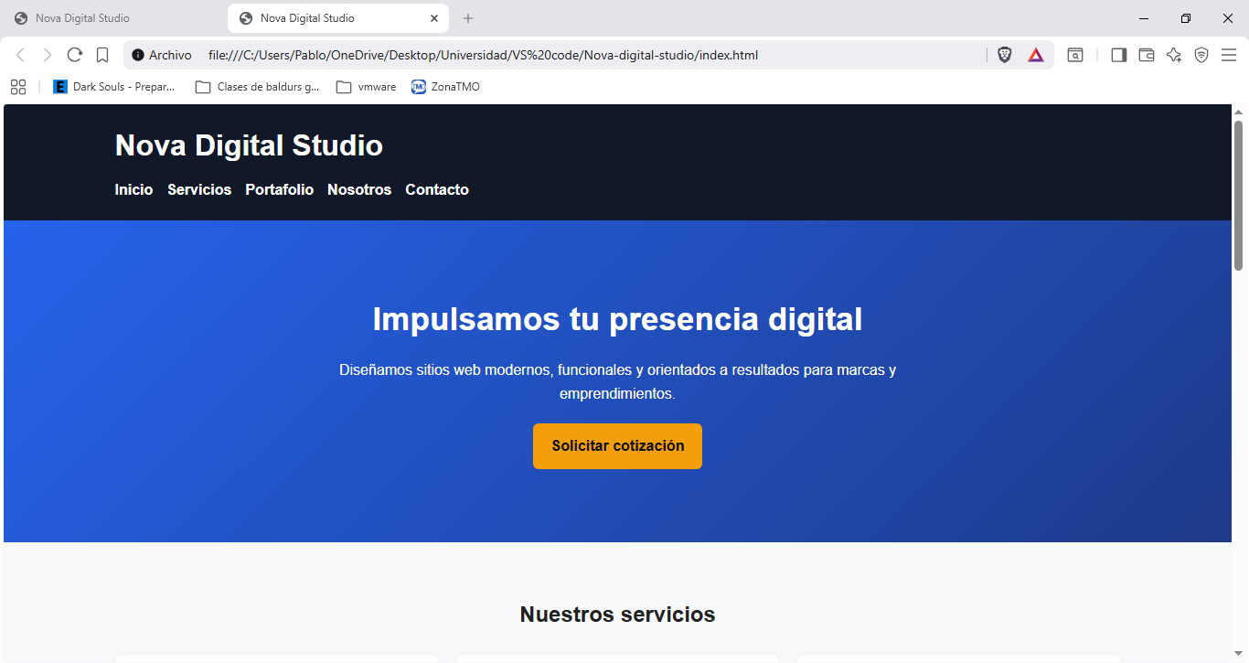
z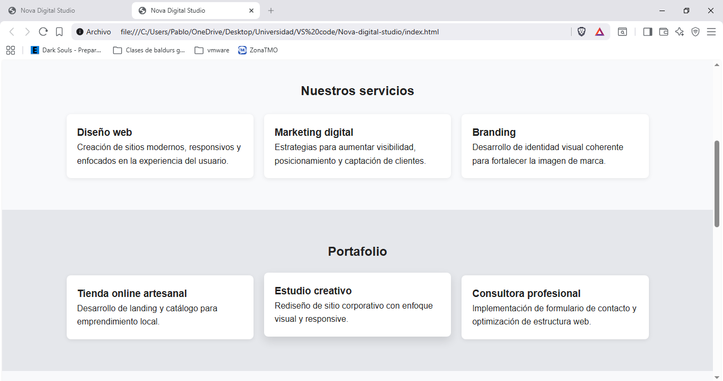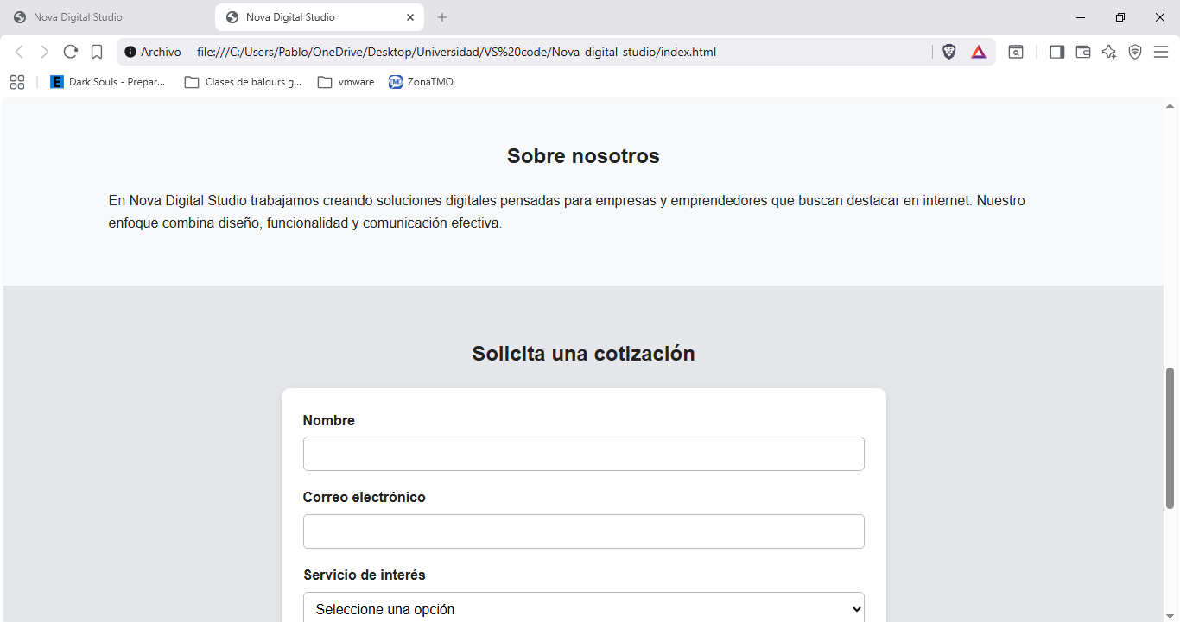
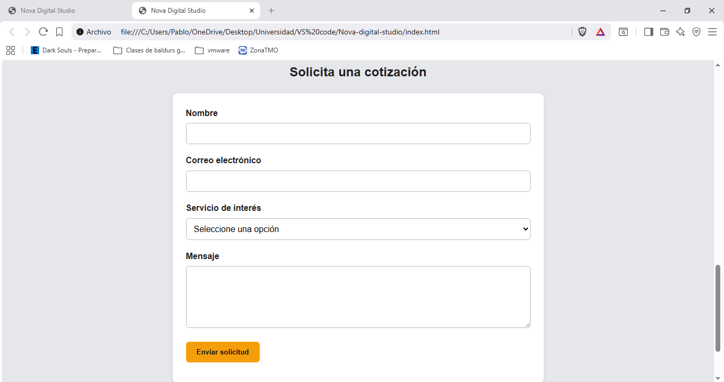

Github
Como parte del desarrollo del proyecto, se utilizó Git para registrar los cambios realizados en el código y GitHub como repositorio remoto para almacenar y respaldar el trabajo. Esto permitió organizar mejor el avance del proyecto y mantener un historial de cambios claros mediante commits con mensajes descriptivos.
Durante el proceso se realizaron commits asociados a distintas etapas del desarrollo, como la creación de la estructura base, mejoras visuales en CSS y ajustes al comportamiento del formulario. De esta manera, el uso de Git no fue solo un requisito formal, sino también una herramienta útil para ordenar el trabajo y registrar progresivamente la construcción del sitio.
En este proyecto, Git permitió aplicar contenidos vistos en la semana relacionados con control de versiones, repositorios y seguimiento del desarrollo, reforzando una práctica muy importante dentro del trabajo web actual. 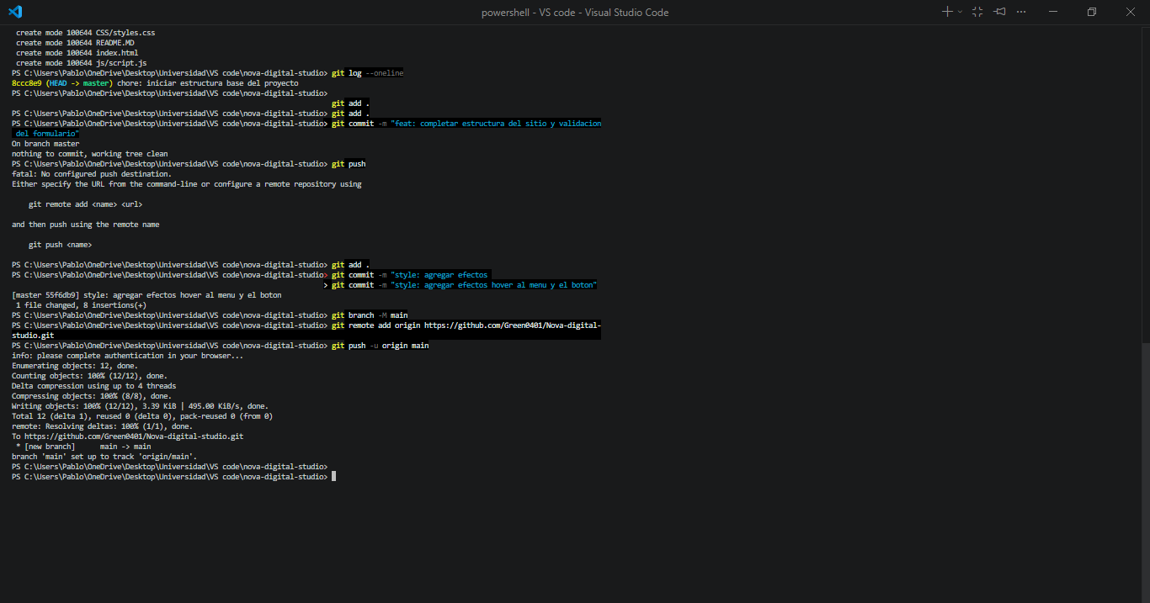

Roles asumidos
El desarrollo del proyecto fue organizado considerando distintas funciones necesarias para completar el sitio web y su documentación. En este caso, el trabajo se estructuró tomando en cuenta labores de diseño, maquetación, desarrollo frontend, validación de la sección dinámica, control de versiones y preparación del informe final.
Durante el proceso, Pablo Gutiérrez asumió principalmente la construcción técnica del proyecto, abarcando la estructura HTML del sitio, la aplicación de estilos en CSS, la programación de la sección dinámica con JavaScript, el uso de Git y GitHub para el control de versiones y la redacción del informe técnico. Por su parte, Edson Brisso fue incorporado al equipo en la etapa final del trabajo, con el compromiso de integrarse activamente al grupo y fortalecer la organización colaborativa en las siguientes actividades del módulo.
De esta manera, en el informe se presentan los roles considerando la conformación final del equipo y la proyección de trabajo conjunto para las próximas entregas, manteniendo una distribución clara de funciones dentro del desarrollo del proyecto.

Integrante | Rol asumido | Tareas realizadas | Evidencia
Pablo Gutiérrez | Diseñador y maquetador | Estructura HTML del sitio, secciones principales y navegación interna | Código HTML y commits
Pablo Gutiérrez | Desarrollador frontend | Aplicación de estilos CSS, tarjetas, menú, formulario y mejoras visuales | Código CSS y commits
Pablo Gutiérrez | Programador JavaScript | Validación del formulario, mensajes de error y éxito | Código JS y capturas
Pablo Gutiérrez – Edson Risso | Documentador | Redacción del informe, selección de capturas, explicación técnica y revisión posterior | Informe Word
Pablo Gutiérrez | Control de versiones | Inicialización de Git, commits, enlace con GitHub y subida del repositorio | Historial de commits

Conclusión
En este trabajo se logró desarrollar un sitio web funcional para una agencia digital ficticia, aplicando contenidos trabajados en clases relacionados con HTML, CSS, JavaScript y control de versiones con Git. A través del proceso se pudo construir una página clara y organizada, con distintas secciones informativas y un formulario de contacto dinámico que permitió agregar interacción real con el usuario.
Una de las principales dificultades fue organizar correctamente el flujo de trabajo técnico, especialmente en la etapa inicial de configuración de Git y en la validación del formulario. Sin embargo, estas dificultades se fueron resolviendo paso a paso, permitiendo entender mejor no solo cómo programar el sitio, sino también cómo documentar el desarrollo y registrar los avances de manera ordenada.
En conclusión, la actividad resultó útil porque permitió integrar distintos contenidos de la semana en un solo proyecto, reforzando tanto la parte visual del desarrollo web como la parte funcional y técnica. Además, ayudó a comprender que la creación de una página web no depende solo del diseño, sino también del entorno de trabajo, la organización de archivos, el uso correcto de herramientas y la capacidad de documentar el proceso completo. También es importante señalar que parte importante de lo aprendido y aplicado en este trabajo fue reforzado gracias al apoyo del material complementario de FreeCodeCamp, el cual sirvió para entender mejor conceptos prácticos de HTML y CSS y facilitar su aplicación dentro del proyecto.

Referencias
- Freecode Camp
- Apunte de la semana 3 de Taller de Plataformas Web.
- Curso de Git y GitHub desde cero de Midudev.

